Sąlygų 1 priedas

PARDUODAMO TURTO PARDAVIMO KAINA, TECHNINĖ SPECIFIKACIJA IR NUOTRAUKOS

Eil. Nr. | Pavadinimas | Pradinė pardavimo kaina, Eur be PVM | Pagrindiniai techniniai parametrai | Kita informacija | Laikymo vieta
1 | Dyzelinis generatorius HIMOINSA HLW3-15 | 1 000 | Kuro tipas: dyzelinas  Galia: 12 kW  Įtampa: 400 V  Dažnis: 50 Hz  Galios koeficientas: 0.8  Elektros srovė: 21.65/37.65 A | Reikalingas remontas – pakeisti kuro pakėlimo pompą, pagrindinį diržą, aušinimo sistemos termostatą, aušinimo pompą, cilindro galvutę, aušinimo skystį, tepalus, filtrus. | Gudelių g. 49, Vilnius
2 | Krūmapjovė STIHL FS 94 CE | 50 | Variklio tipas: benzininis  Cilindro darbo tūris: 24.1 cm³  Galia: 0.9/1.2 kW/AG  Garso lygis: 93 dB(A)  Triukšmo lygis: 107 dB(A)  Svoris: 4.9 kg | Reikalingas remontas – pakeisti veleno vamzdį, stūmoklius ir žiedus, riebokšlius, oro filtrą, kuro filtrą, starterį, pjovimo galvą. | Gudelių g. 49, Vilnius

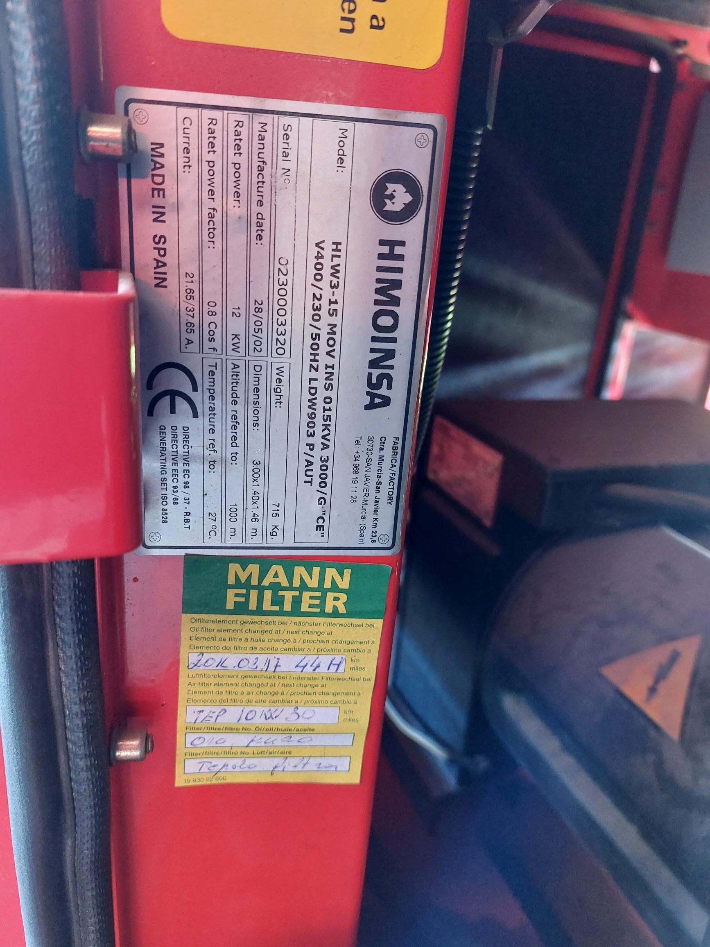
Dyzelinis generatorius HIMOINSA HLW3-15

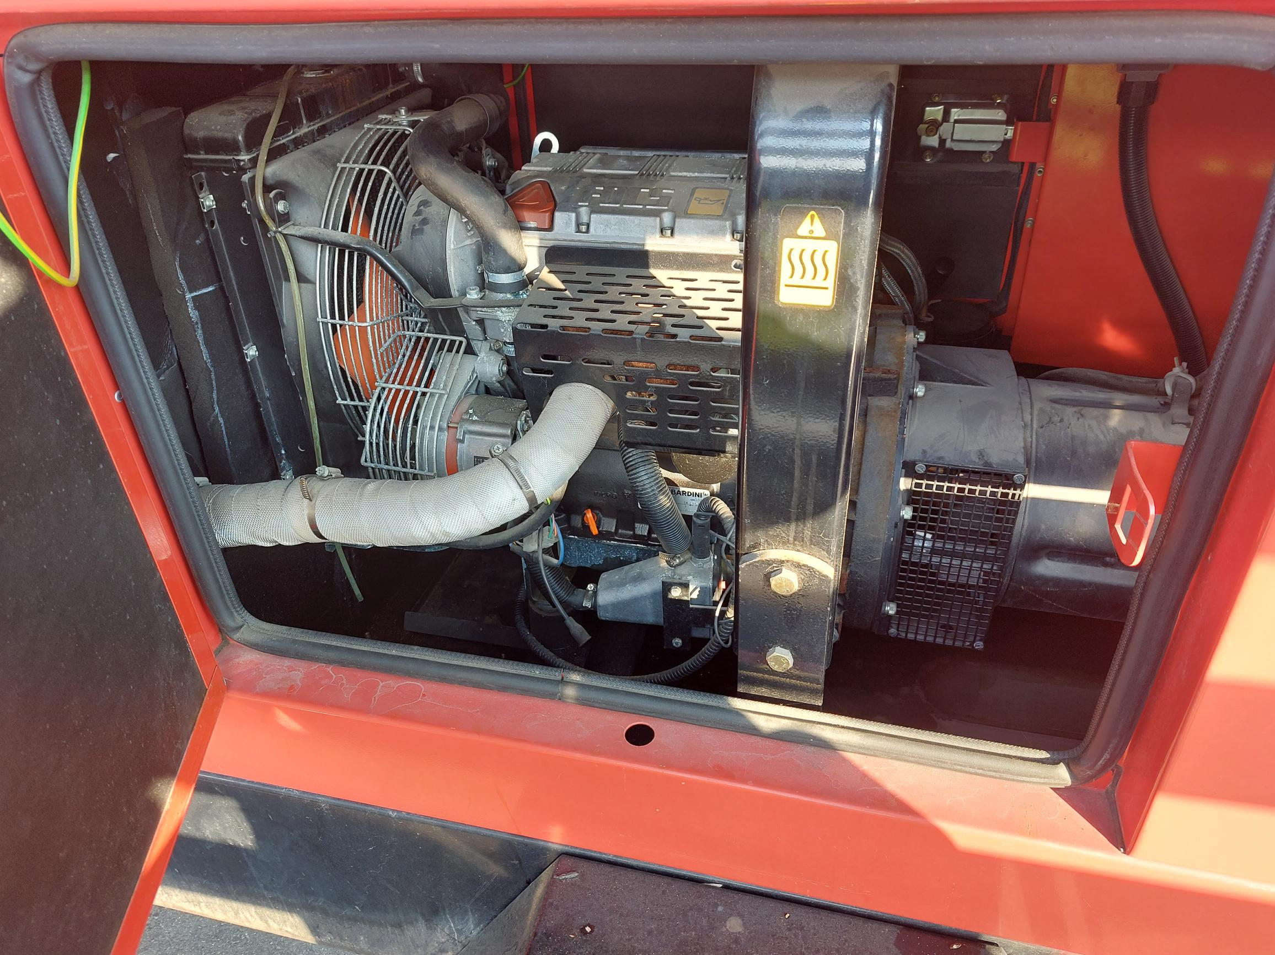
Dyzelinis generatorius HIMOINSA HLW3-15

Dyzelinis generatorius HIMOINSA HLW3-15
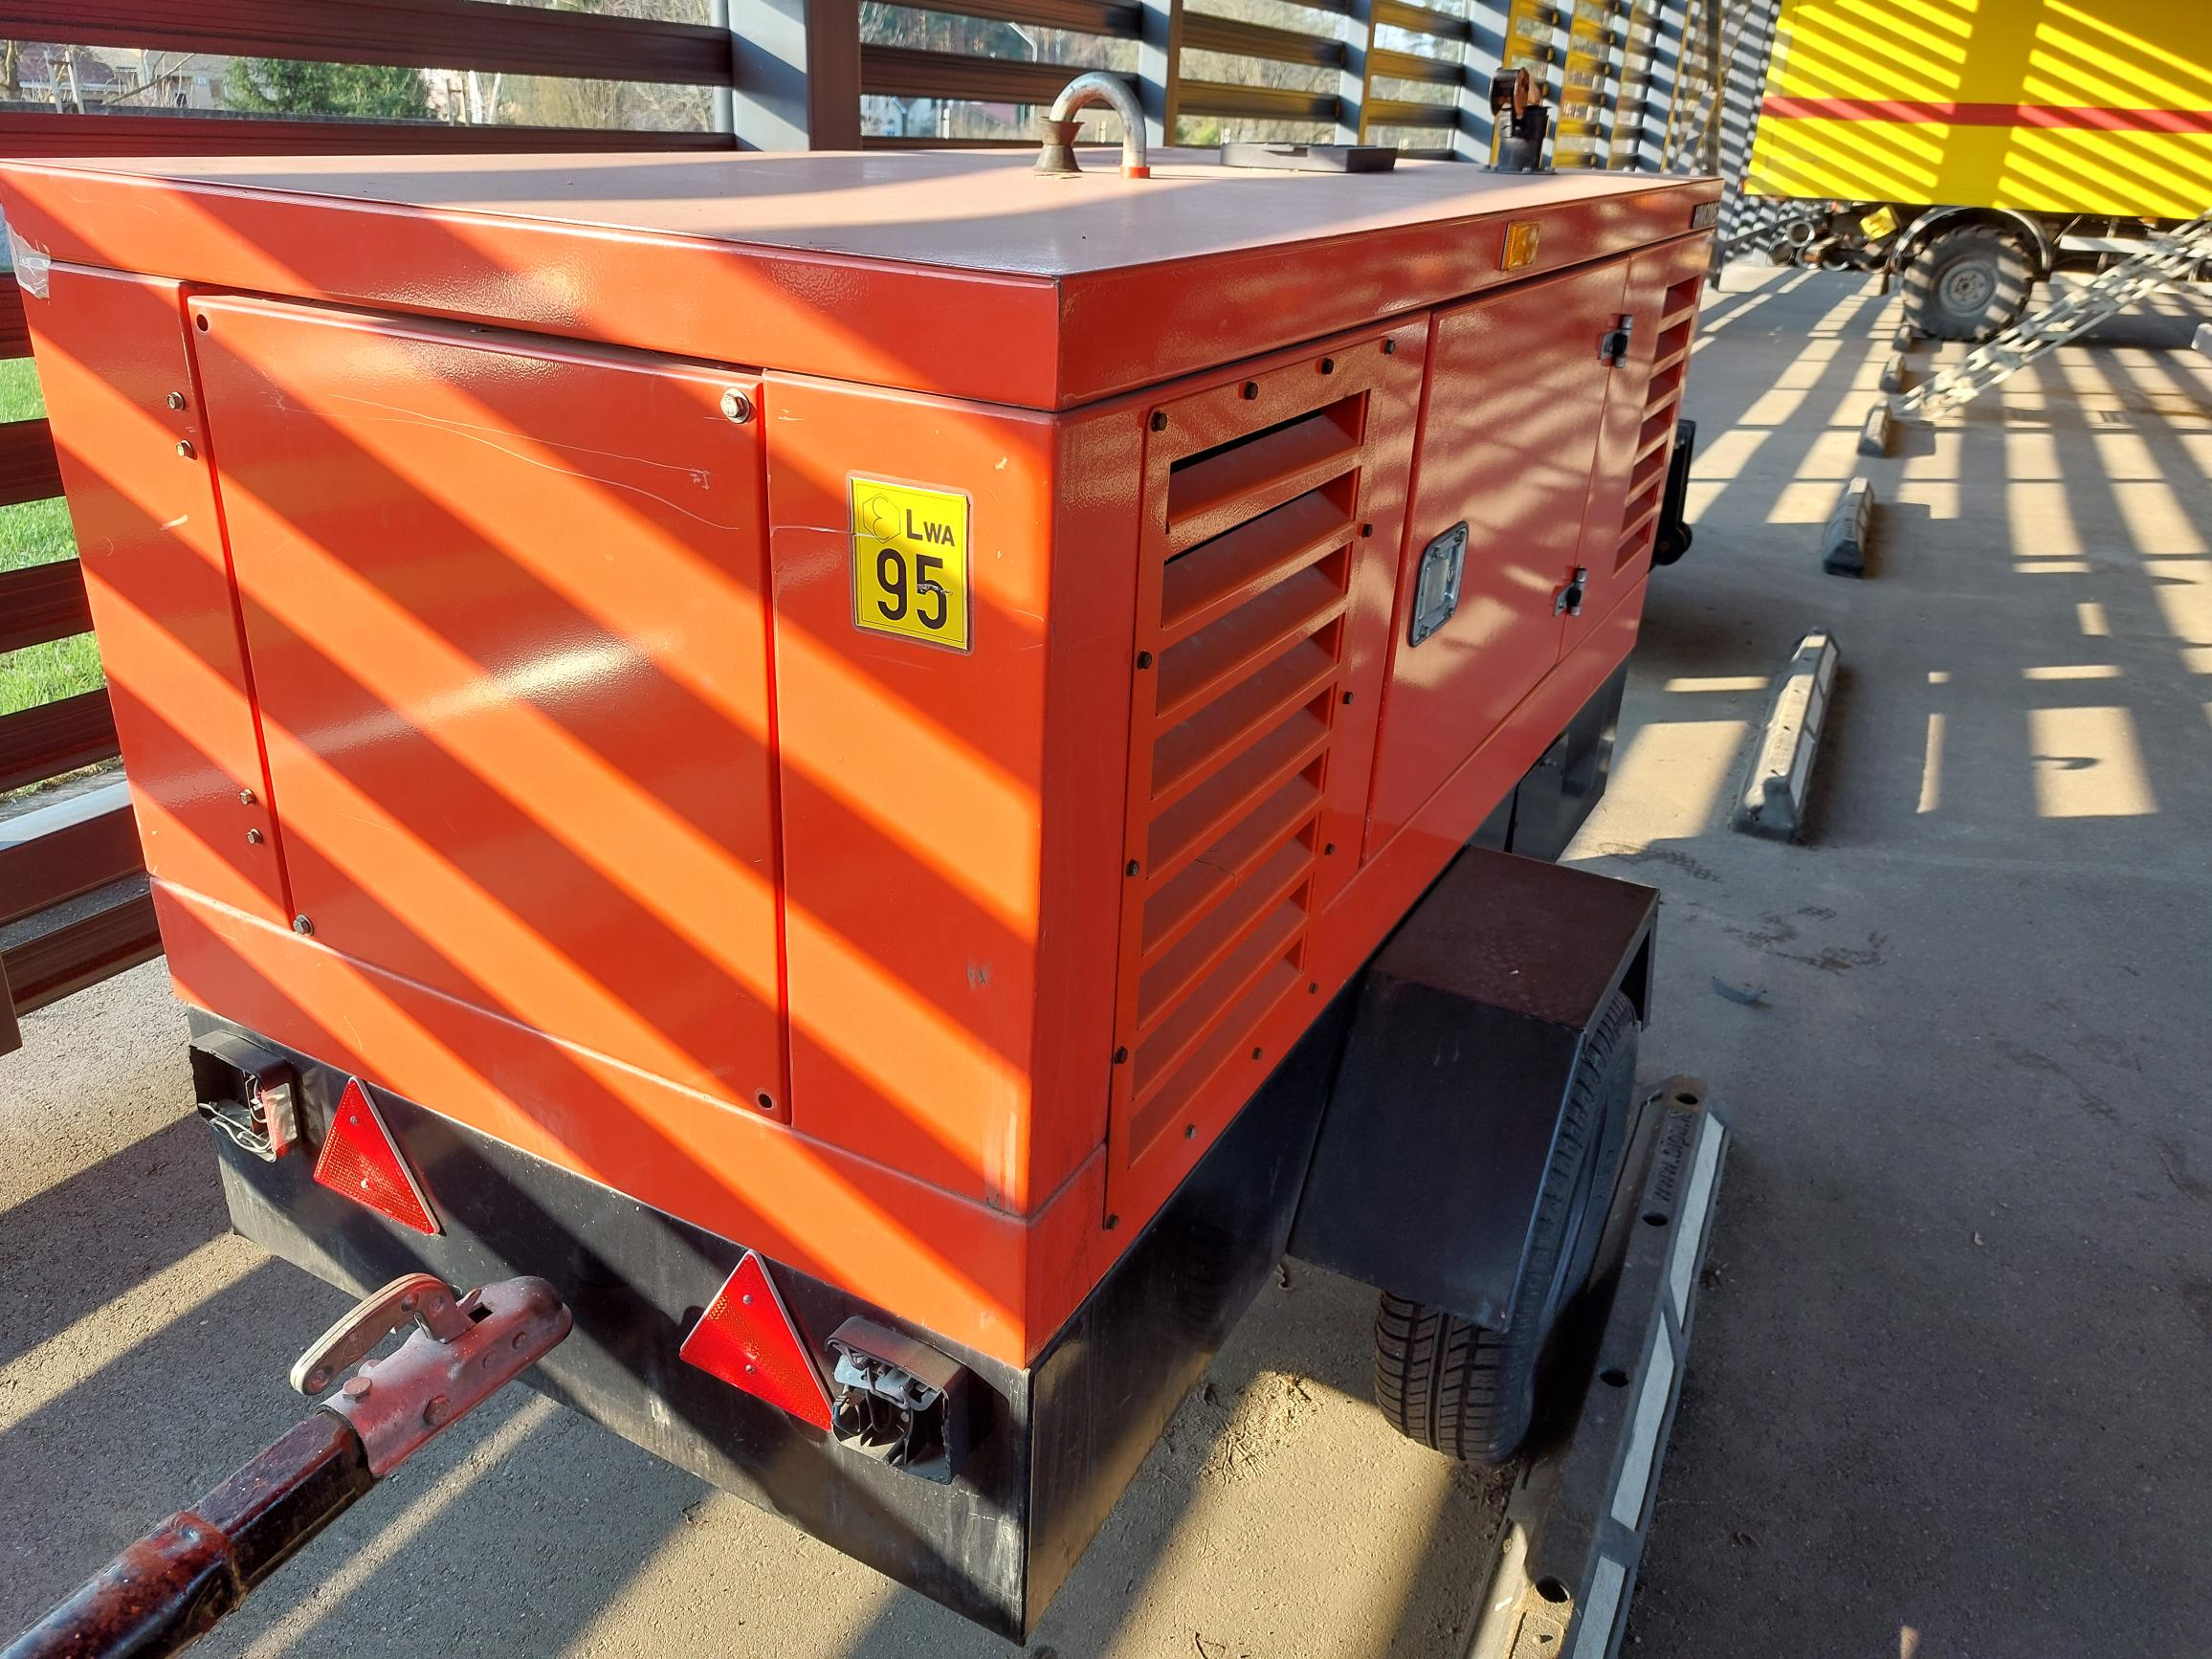

Dyzelinis generatorius HIMOINSA HLW3-15

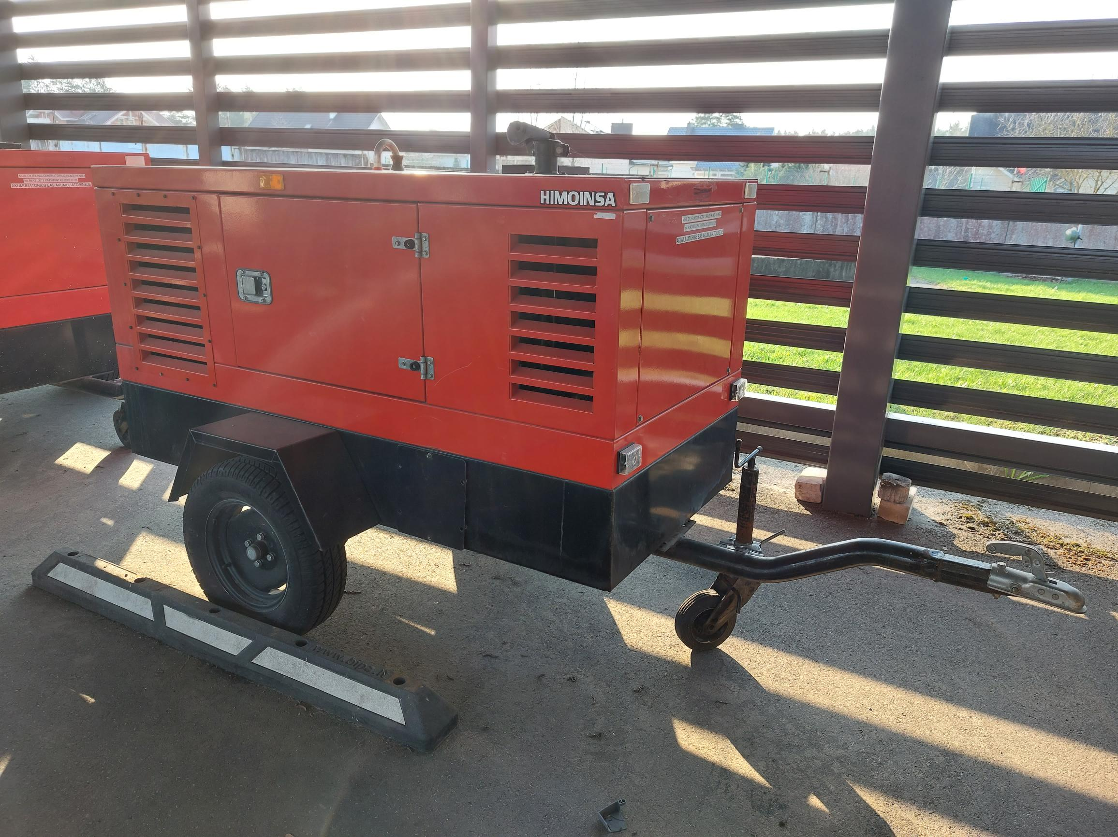

Dyzelinis generatorius HIMOINSA HLW3-15
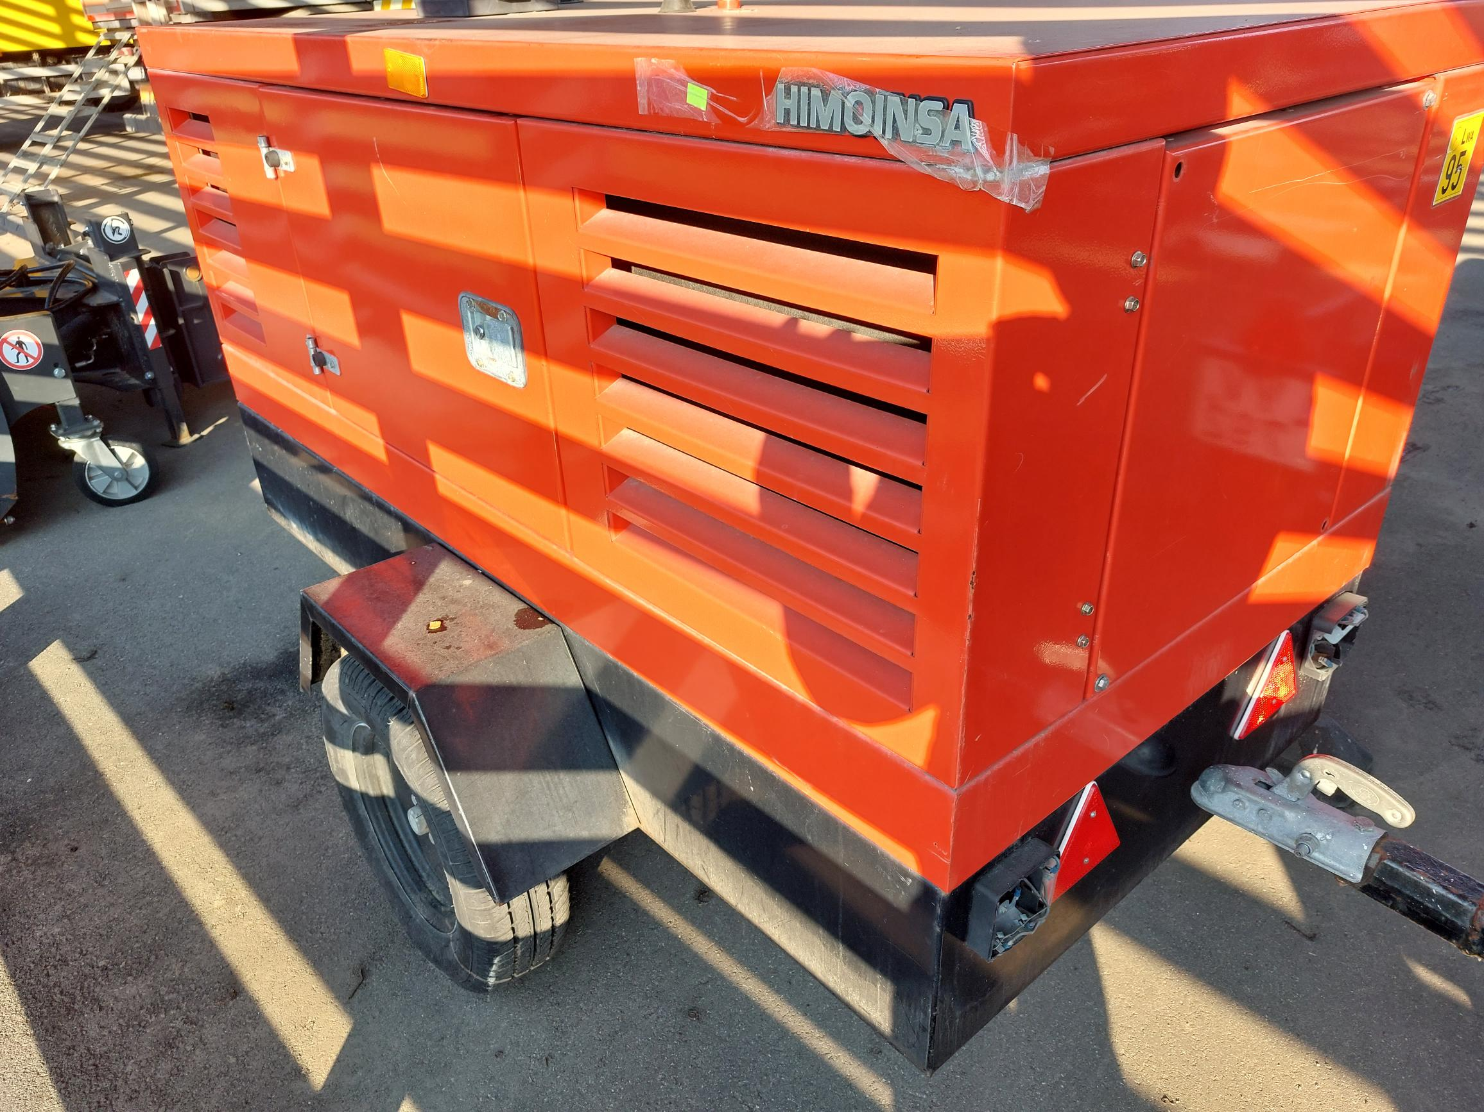

Krūmapjovė STIHL FS 94 CE
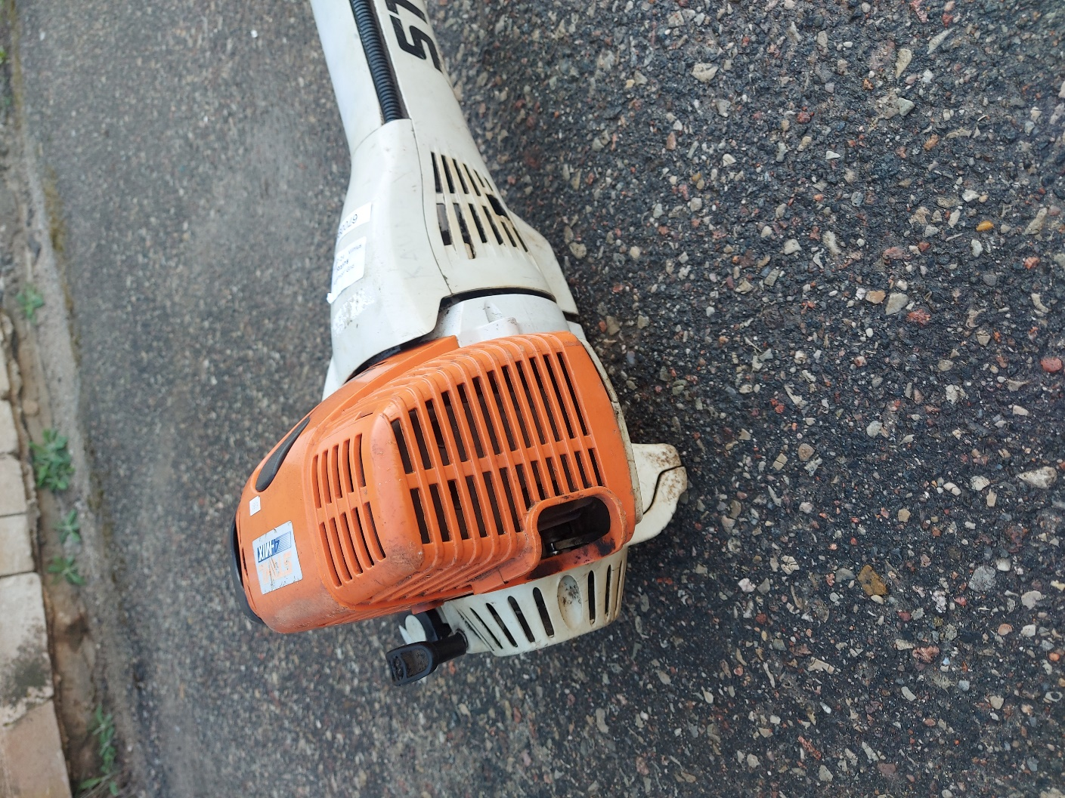
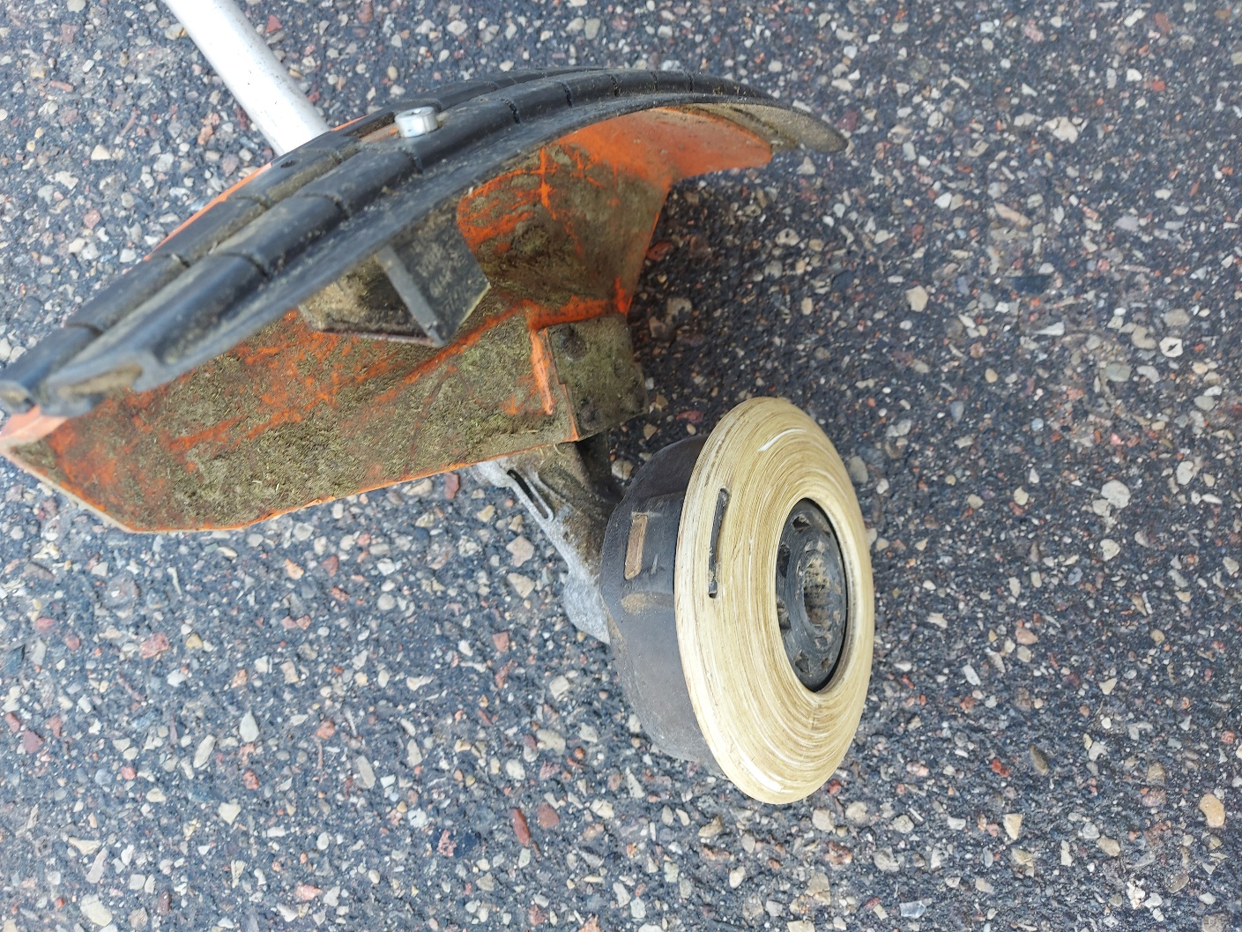

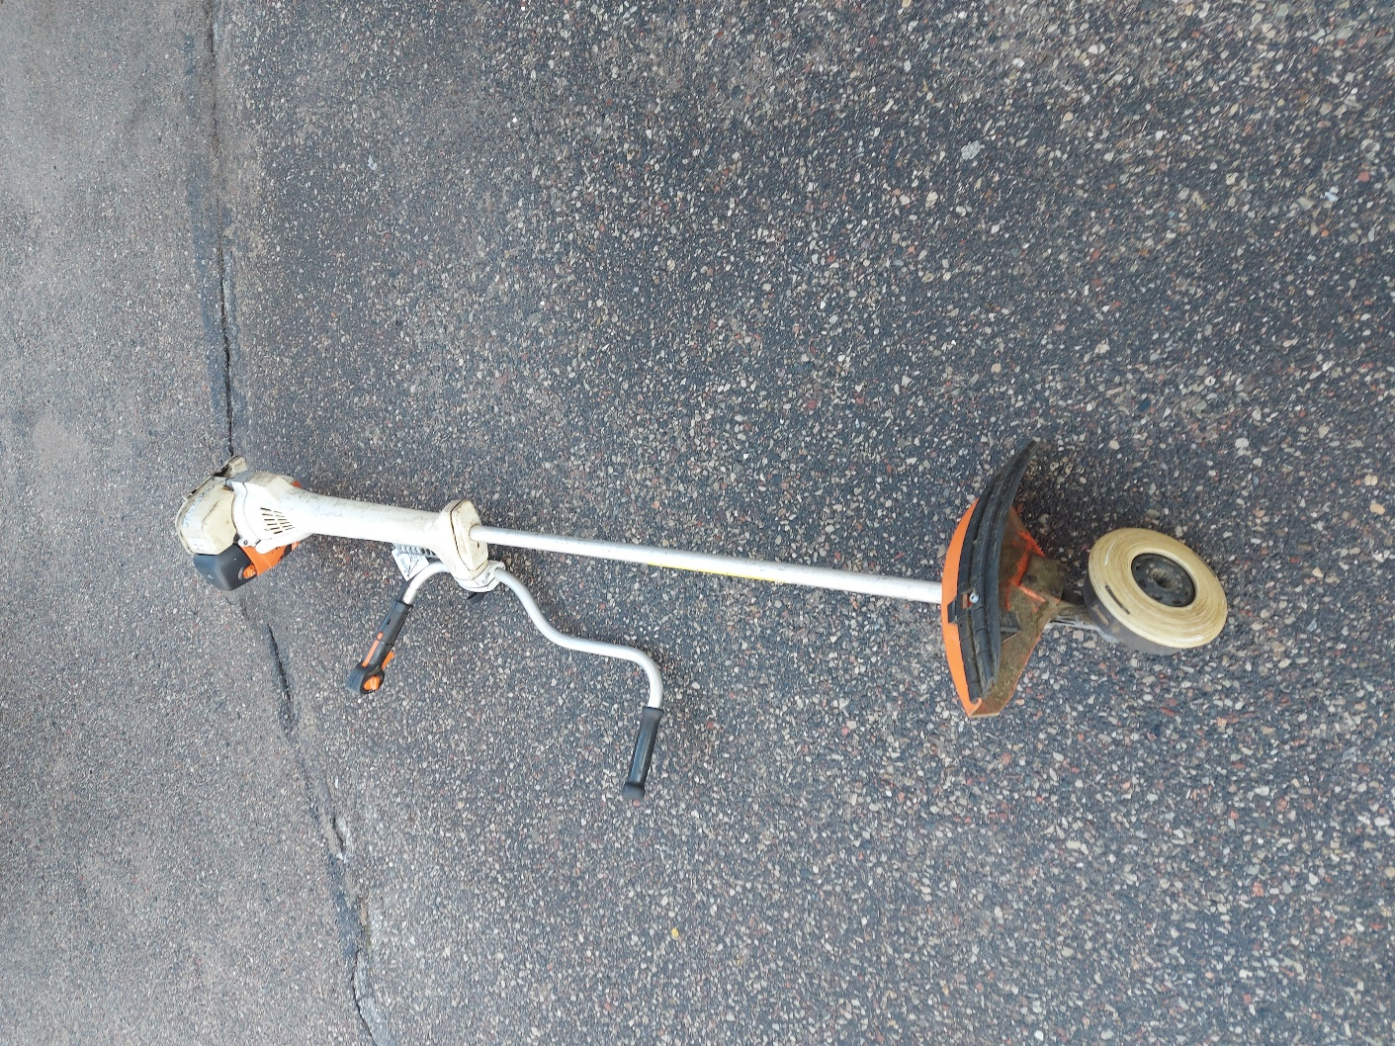
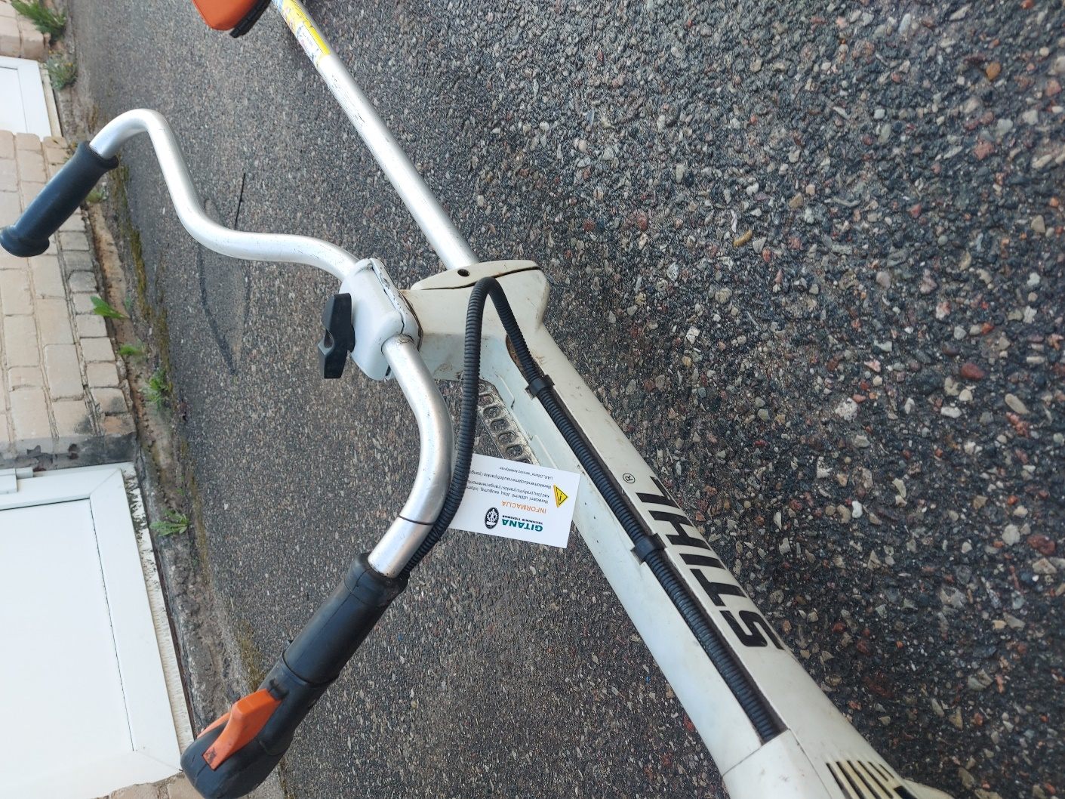
Krūmapjovė STIHL FS 94 CE

